Олимпиада по русскому языку. 1 класс. Отборочный тур.
Ф.И. ______________________________________________________
1. Замени в данных словах одну букву так, чтобы получилось новое слово. Запиши получившиеся слова.
КОТ - __________________________________________
ДОМ - ___________________________________________
2. Собери как можно больше слов из слогов. Запиши их.
КО ВА _________________________________________
РО ЗА _________________________________________
3. От названия каждого предмета возьми первую букву, и ты прочтёшь слово. Запиши его.
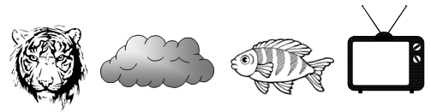 ____________________________
4. Зачеркни «лишнее» слово в каждой строке.
Кот, крокодил, корова
Красный, большой, синий
Вторник, осень, среда
Рисовал, рис, рисунок
5. Догадайся, о ком или о чём говорится. Запиши слова.
Новая, интересная, библиотечная ___________________________
Маленькая, серенькая, пугливая ____________________________
6. Проанализируй следующие смысловые ряды и впиши вместо пропусков необходимые слова.
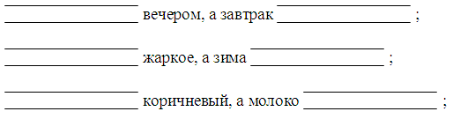
7. Зачеркни лишний слог, чтобы получились слова. Напиши слова.
СОРОЛОВЕЙ __________ ВОРОКАБЕЙ ___________ЛИВОРОНА _____________
8. Раздели предложение на слова черточками. Напиши готовое предложение.
МИЛАКОРМИТКОШКУМУРКУМОЛОКОМ

Ответы. Разбалловка.
№ вопроса | Ответ | баллы | примечания
1 | Кот – рот, пот, вот, тот  Дом – ком, лом, сом, том | За каждое слово 1 балл. Слова могут быть и другие | Максимально 8 баллов
2 | Коза, роза, ваза, корова. | За каждое слово 1 балл. Слова могут быть и другие | Максимально 4 балла
3 | торт | 1 балл
4 | Крокодил, большой, осень, рис | За каждое слово 1 балл. | Максимально 4 балла
5 | Книга, мышка (мышь) | За каждое слово 1 балл | Максимально 2 балла
6 | Ужин – утром  Лето – холодная  Шоколад - белое | За каждую верную пару вставленных слов по 1 баллу | Максимально 3 балла
7 | Соловей, воробей, ворона | За каждое верное слово 1 балл | Максимально 3 балла
8 | Мира кормит кошку Мурку молоком. | 5 баллов | Если предложение составлено верно, орфографически и пунктационно верно записано.

Максимально: 30 баллов

